Прогноз изменения радиационной обстановки на территории Белодубровского лесничества Костюковичского лесхоза
Распределение территории лесного фонда
Белодубровского лесничества по зонам радиоактивного
загрязнения. 2017 год и долгосрочный прогноз
Загрязнение территории лесного фонда цезием-137
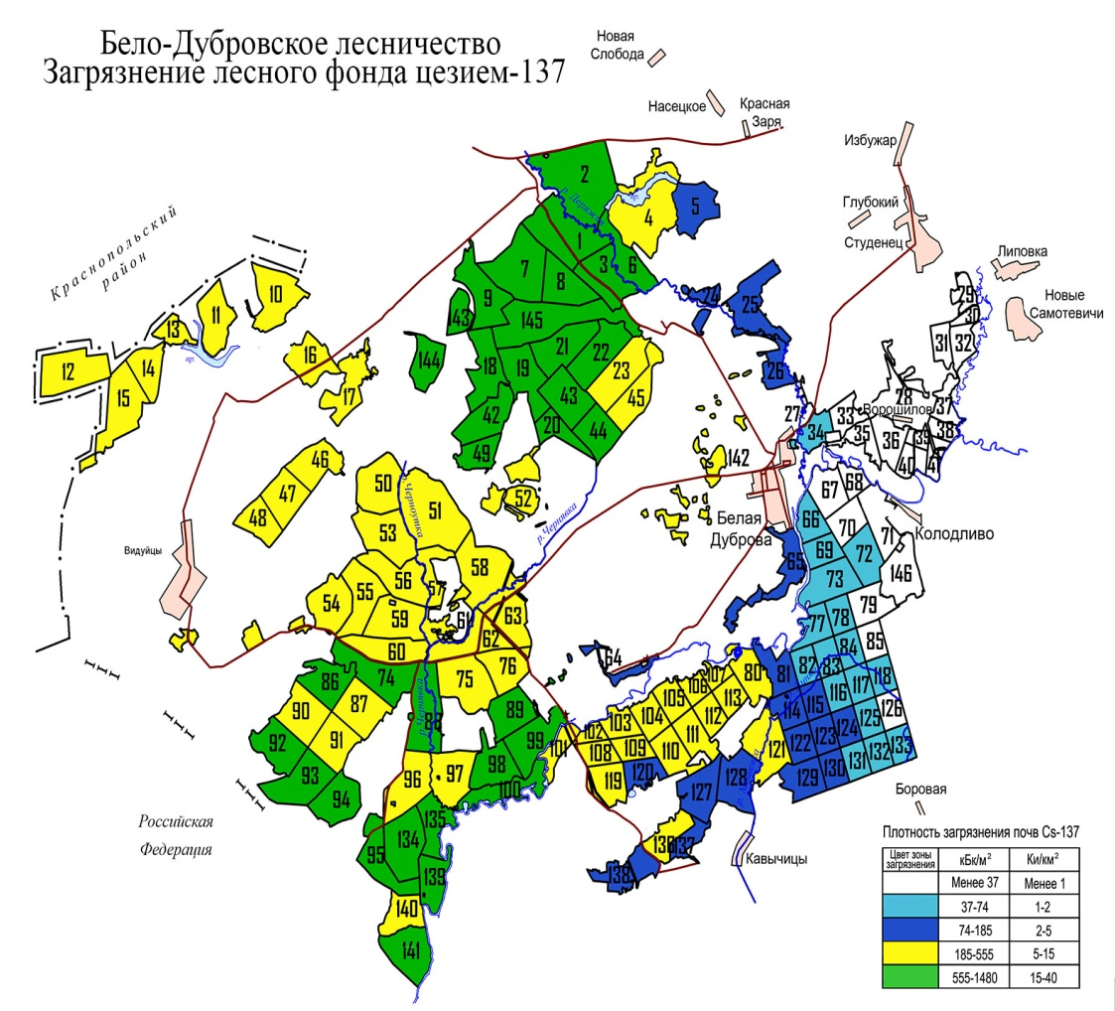
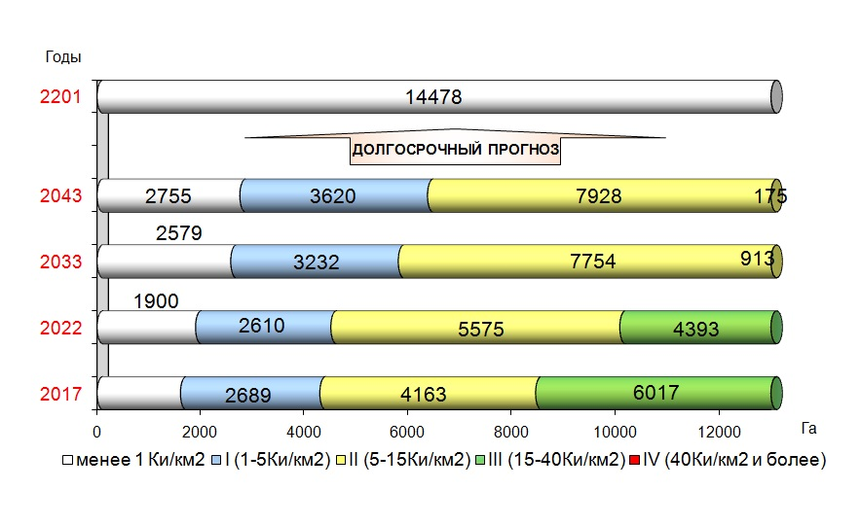

Прогноз изменения площади лесного фонда по зонам радиоактивного загрязнения к началу ближайшего (2023 год) и последующих ревизионных периодов (сроки лесоустройства).

Сроки изменения плотности загрязнения лесных кварталов до значений, при которых лесной квартал перейдет в другую зону или не будет относиться к зонам загрязнения (< 1 Ки/км²)

Год | Площадь загрязнения почв цезием - 137 в Ки/кв.км, га
 | всего | в том числе по зонам
 |  | .1 - 5 | 5 - 15 | 15 - 40 | 40 и более
2016 | 12741 | 2561 | 4290 | 5890 | 0
2039 | 11723 | 3620 | 7928 | 175 | 0
2081 | 10345 | 9432 | 913 | 0
2091 | 10099 | 9924 | 175
2201 | 0 | 0

 | Плотность загрязнения почв Cs-137
кБк/м² |  |  |  | 37 |  |  |  | 74 |  |  | 185 |  |  | 555 |  | 1400
 |  |  |  |  |  | I |  |  | I |  |  | II |  |  | III |  |  | IV
 |  | Ки/км² |  |  | 1 |  | 2 |  |  | 5 |  |  | 15 |  |  |  | 40 и более

